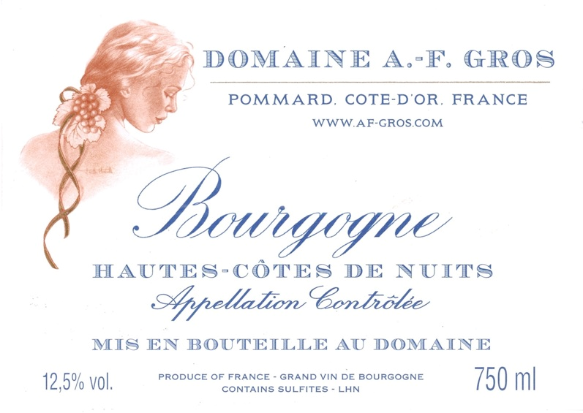

Domaine A.F Gros Bourgogne Hautes Cotes de Nuits Rouge

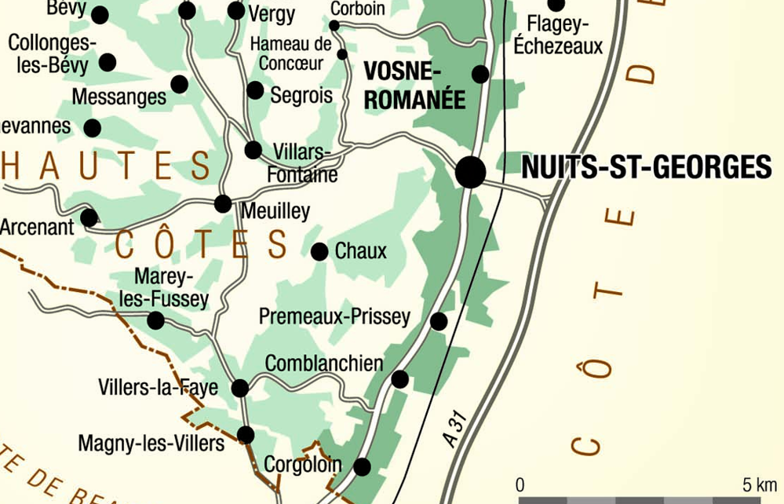
Notre vignoble de 2.33 Ha est situé sur la commune d'Arcenant.

Vignes hautes et larges (6 ’), faible densité de plantation, à 400 mètres d’altitude.

Calcaire et marnes du Jurassique.
Gestion traditionnelle des vignobles basée sur les principes de durabilité. Nous pratiquons une taille sélective, ainsi qu’un effeuillage et une récolte en vert au besoin, et au labour des sols. Les raisins, une fois coupés, sont ramenés à la cave en moins de 20 minutes pour conserver leur fraîcheur. Récolte 100% manuelle.
Vinification

Pour le processus de vinification, nous utilisons des cuves en béton émaillé et des cuves en bois.
Une macération à froid (5 ° C) est effectuée pendant environ 3-5 jours pour extraire la saveur et la couleur. Pendant ce temps, nous pratiquons un léger remontage pour maintenir un bon contact entre les parties solides et liquides. Après 5 jours, les cuves sont chauffées jusqu'à 25-30 ° C pendant plus de 10 jours.
Le bois pour les fûts de chêne provient principalement des forêts du Chatillonais et de Fontainebleau. Les deux tiers de ce vin sont vieillis en moyenne 12 mois (30 % de fûts neufs).

Dégustation

Couleur rouge cerise, avec des notes de rubis. Le nez dégage des notes de cerise, de cassis, de framboise et de fraise des bois. En bouche, l'attaque est lisse et franche, avec des tanins caoutchouteux. Parfait avec une viande rouge grillée ou une recette de poulet aux champignons.
La finale est riche, avec des notes de réglisse, évoluant parfois vers des arômes épicés.

